Творческая деятельность по темам: « Белые медведи» и « Красивый дом».
В средней группе А «Солнышко» дети с огромным удовольствием занимались творческим процессом, каждый из которых своими руками делал аппликации «Белые медведи» и «Красивый дом». Во время творческого занятия воспитанники много узнали интересных фактов:
- из жизни животного (белый медведь);
- что такое дом, кто в нем живет и зачем нам необходим дом?
Ребята узнали, что белый медведь живёт в Арктике, при этом является единственным сухопутным млекопитающим и обитает среди льдов и морей. Белый медведь хорошо плавает на дальние расстояния в поисках корма. Когти помогают ему удерживать крупную добычу, и питается практически одним видом корма - тюленями.
Очень легко при помощи подручных материалов изготовить домик самостоятельно. На занятии, дети с огромным удовольствием и увлекательно своими руками из цветной бумаги создавали дом с окнами и с крышей.
От творческого процесса, воспитанники получили массу положительных и приятных впечатлений от своего вдохновения!

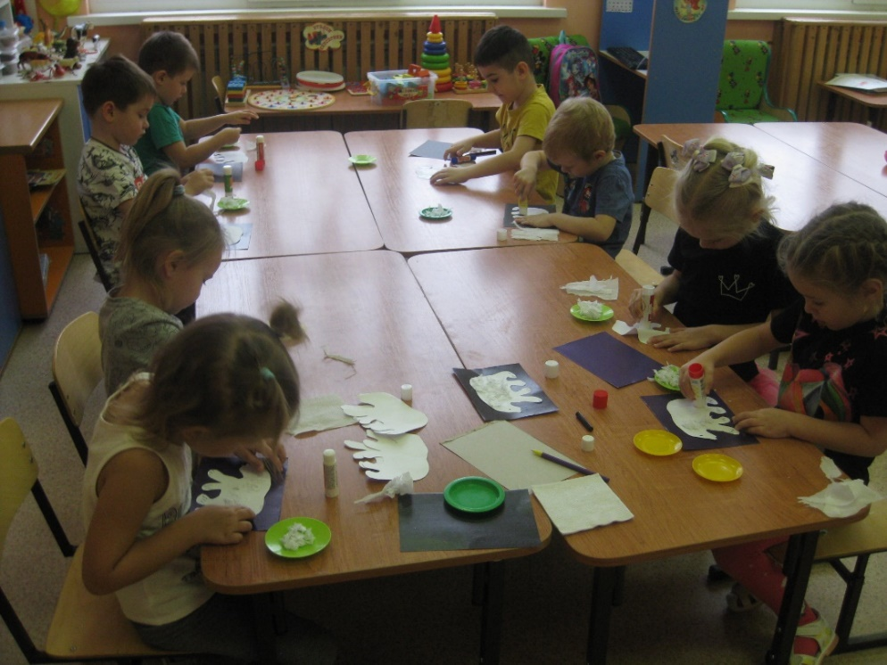

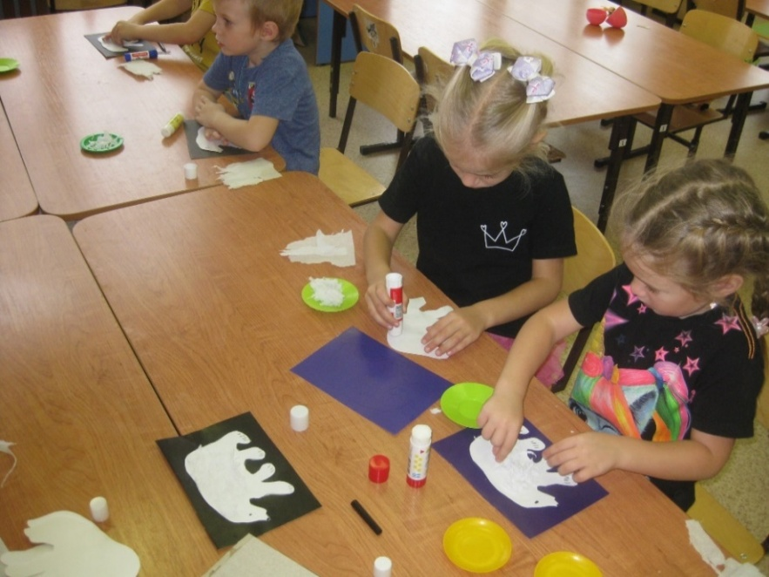

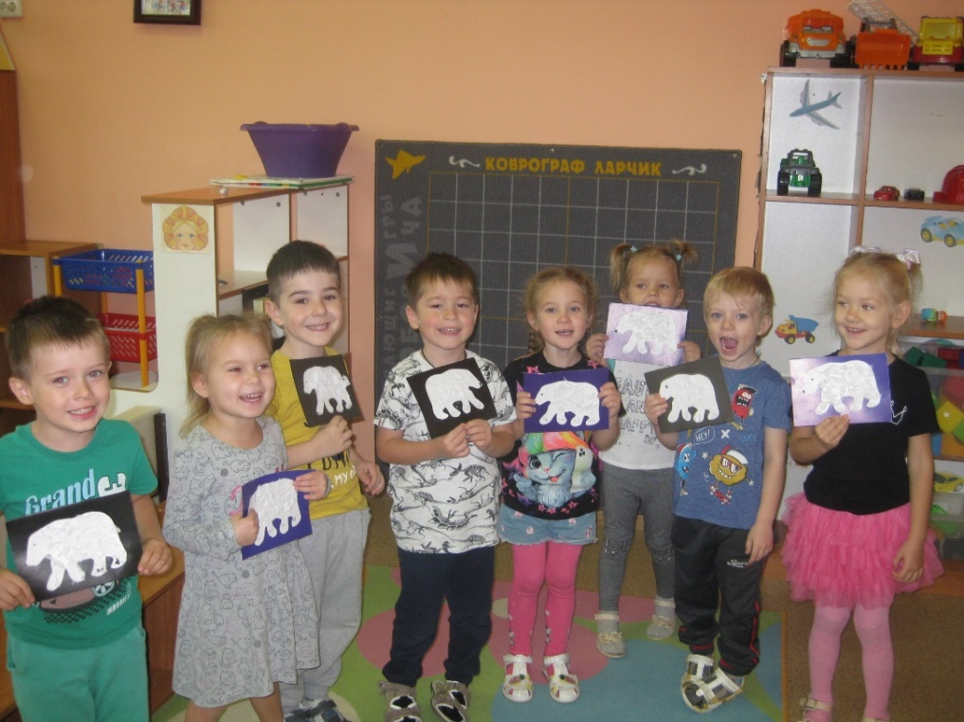

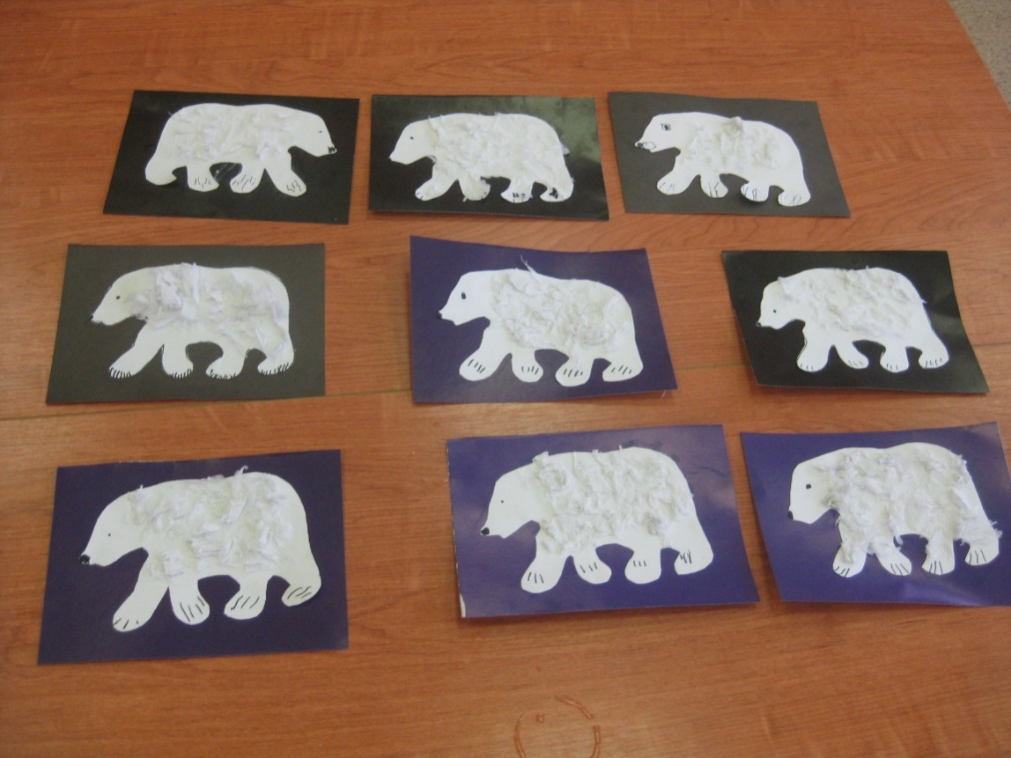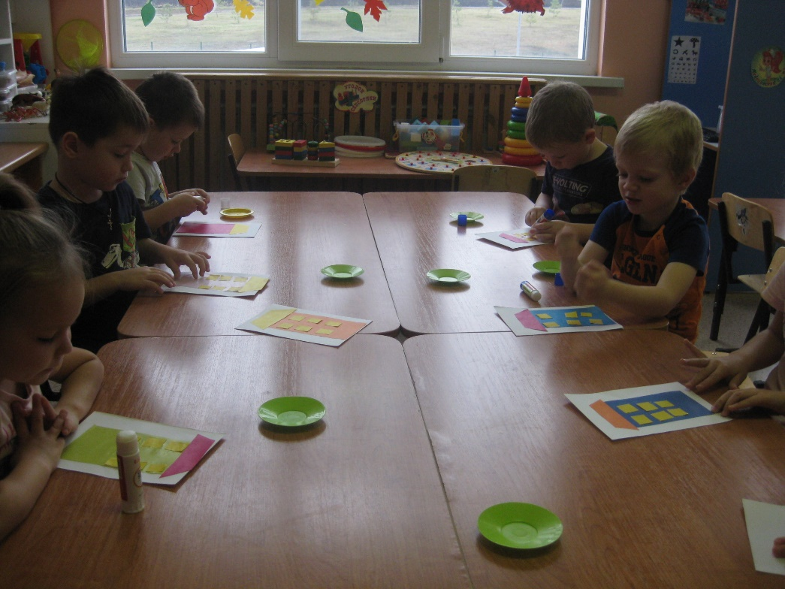

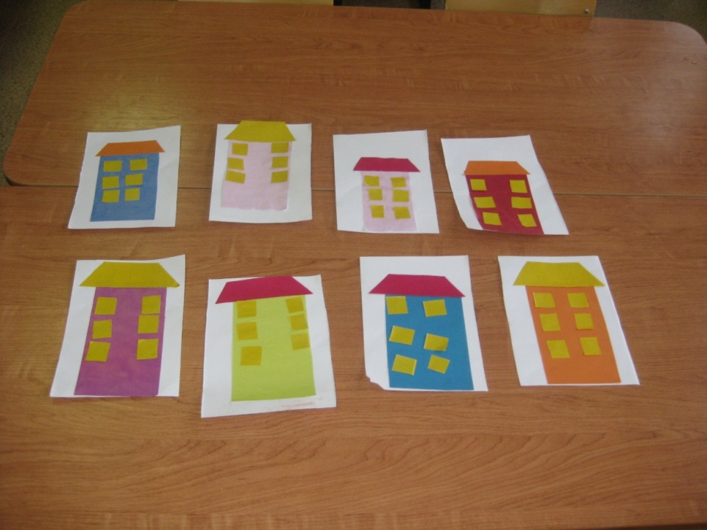

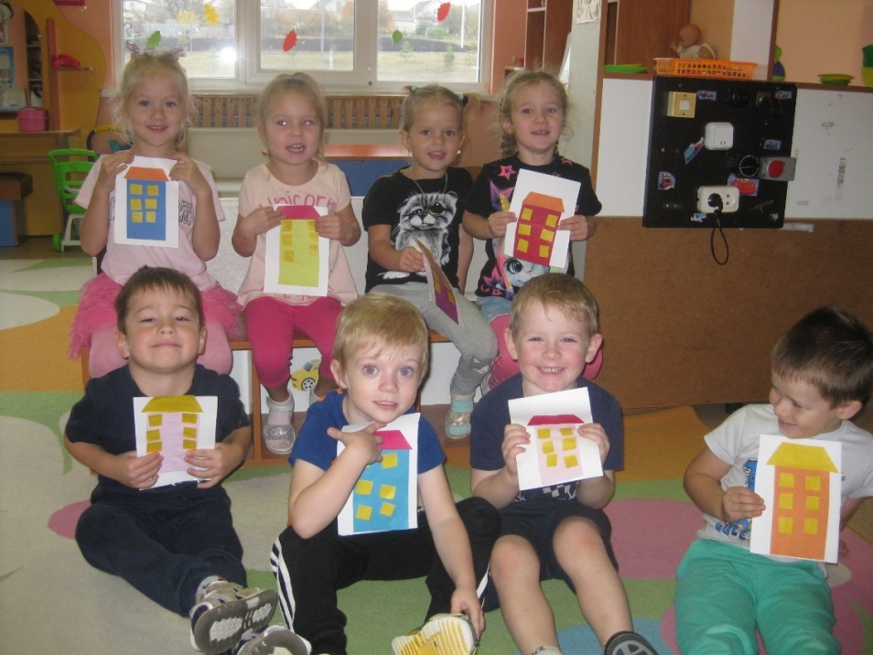

Средняя группа А «Солнышко» 2020г.

